平成３０年１２月１２日
これからお子さんに「スマホ」を買い与えようとしている保護者の方に、すでに買い与えている保護者の方に知っておいていただきたいこと（２）

家庭でのお話の参考に

大阪市立市岡小学校 校 長 中谷 和博
知っておきたいインターネットトラブル
（「インターネットトラブル事例集（平成２９年度版）総務省総合通信基盤局 消費者行政第一課 青少年担当 編」より）

今の子どもたちは、生まれた時からスマホを知っていると言ってもいいでしょう。内閣府の調査によると、ゲーム機、スマホ、タブレットなど何らかの機器でインターネットを利用している９歳以下の子どもは約４割、そのうち一人で操作することがある子どもは７割を超えています。本来、スマホもタブレットも大人のための道具。「安全に使う方法」を全く知らない子どもが使えば、どのようなトラブルに出会いかねないか、ぜひ知っておいてください。
①スマホの使い過ぎで…
スマホでは、無料通話アプリやSNS、ゲーム、動画など、楽しく魅力的なことがいろいろできますが、勉強中、食事中、歩行中もスマホから目が離せない、そんな依存傾向のある子どもが増えています。自分をコントロールできずスマホを長時間使うようになり、勉強時間が減るだけでなく、健康面でもマイナスです。
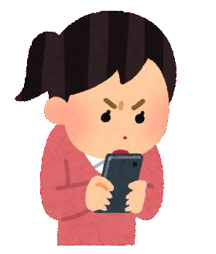

②無料通話アプリなどでの悪口や仲間外れ
無料通話アプリのグループトークで生じる“いじめ”や“仲間外れ”が、全国的に課題となっています。特定の子に対し、その子の発言だけ無視する、その子にとって
不快な写真や動画をグループで共有する、その子以外とグループを作り悪口を
言う、その子をグループから突然外すなど、何気ない出来事からいじめに発
展します。メンバーでなければ会話の内容を読むことができないため、トラブ
ルの発見が遅れがちになります。

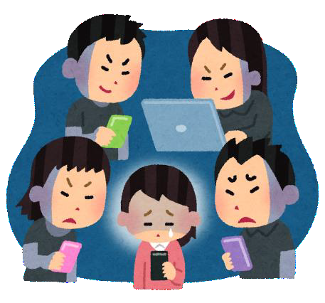

③なりすまし投稿による誹謗・中傷
C君は、D君がどうにも気に入らず、D君になりすまし、ネットに「E君が万引きをしている」と、ウソの書き込みをしました。E君がD君を問い詰めると、D君は書き込んでいないことが分かりました。調べると、C君の仕業だと判明しました。
多くのＳＮＳは、利用規約の中で迷惑行為や誹謗中傷を禁止しています。他人になりすます行為は発言の責任をなすり付けることになるため、それによって相手が傷付いたり、信用を失ったりした場合、名誉毀損で訴えられる可能性もあります。「ネットなら誰が書いたかわからない」と勘違いしている子もいますが、ネット上のさまざまな情報により書き込んだ本人が特定できる場合があることを正しく理解させましょう。


④ゲームに夢中になっている最中に生じた高額課金
オンラインゲームには、ランキング、レアアイテム、キャンペーン、ガチャなど、
競争心や射幸心をあおる演出を含むものがあります。それぞれは低額でも気付いたら
思った以上の金額になっていることがあります。国民生活センターの調べでは、
オンラインゲームの課金に関する相談のうち、１０万円以上の割合は成年よりも
未成年者のほうが高く、9歳以下のケースも増加しています。


⑤ＳＮＳなどへの投稿内容から個人が特定
未成年者は、ＳＮＳなどを利用する際の個人情報の取り扱いが、比較的ルーズです。基本的にＳＮＳは誰でも見ることができます。限られた友人間のやり取りだとしても、会話の中に名前や住んでいる場所、学校名などがあれば、写真を載せただけで個人が特定され、非常に危険
です。写真に写り込んでいるもの以外にも、訪れた店や地域の行事などの話題でも、
生活範囲が憶測できてしまいます。また、友人が写っているものを投稿すれば、たと
え掲載の許可をしていても、その友人を同じ危険にさらすことになりかねません。



⑥自らＩＤとパスワードを教えたことによる被害
「ゲームのポイントやアイテムを奪われた」、「ネット上に保存している写真を盗み見られた」「アカウントを乗っ取られた」、このようにゲームやＳＮＳなどのＩＤ
やパスワードを他人に利用されて被害にあう人が増えています。
どんなに親しい相手でも、自分のＩＤやパスワードを教えてはダメなの
です。他人のＩＤとパスワードでログインすることは、「不正アクセス禁
止法違反」にあたります。被害・加害、ともに注意が必要です。

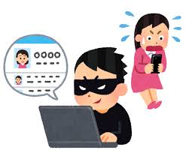


子どもたちが巻き込まれやすいトラブルを中心に書きました。まだ、他に
もいろいろなトラブルがあります。ネットの向こう側の人を見極めることは、
おとなでも簡単ではありません。子どもたちではまず失敗してしまいます。
このプリントをよく読んで、お子さんにスマホをもつことのリスクをしっ
かり教えておきましょう。 具体的な予防策については、（４）でお知らせ
します。 「次回、（３）はLINEとYou Tube」です。
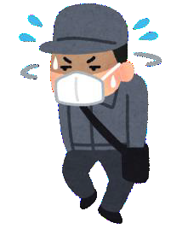
このあたりの塾に
今日は通っている
はずだなあ。

⑦友人間で回すメッセージによる待ち伏せ被害
無料通話アプリのタイムラインなど、日常のつぶやきを投稿できるサービスがはやっています。例えば、定型の質問に答えながら次の人へと回していく遊びのようなものもあります。一般的なチェーンメールとは違ってもともと悪意はないのですが、公開範囲設定をしていなければ、友だち登録しているすべての人が読めるため、トラブルに発展することも少なくありません。

